Algoritma & Struktur Data

**M8 - Rekursi**

**Dosen Pengampu**

Dr. Tita Karlita S.Kom, M.Kom



**Disusun Oleh :**

Nama : M. Faza Nur Husain

Nrp : 3121550004

**D3 PJJ AK TEKNIK INFORMATIKA**

**POLITEKNIK ELEKTRONIKA NEGERI SURABAYA**

**TAHUN AKADEMIK 2021/2022**

1. Buatlah sebuah program yang menulis angka dari n ke 0 dengan menggunakan proses rekursi

Source Code :

#include <iostream>

#include <conio.h>

using namespace std;

int fromnull(int k);

main()

{

  int n;

  cout << "Masukkan nilai N = ";

  cin >> n;

  fromnull(n);

}

int fromnull(int k)

{

  for (int i = 0; i <= k; i++)

  {

    cout << " " << i << " ";

  }

}

Output

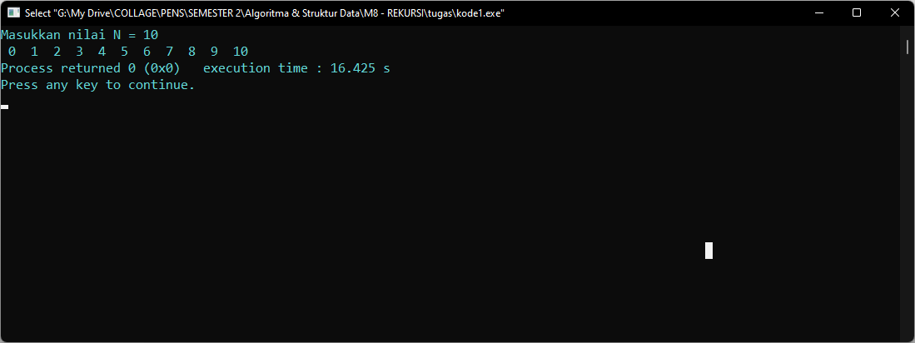

1. Tulis sebuah program untuk menulis angka dari 0 ke n dengan menggunakan proses rekursi.

Source Code :

#include <iostream>

#include <conio.h>

using namespace std;

int kenull(int k);

main()

{

  int n;

  cout << "Masukkan nilai N =";

  cin >> n;

  kenull(n);

}

int kenull(int k)

{

  for (int i = k; i >= 0; i--)

  {

    cout << " " << i << " ";

  }

}

Output :

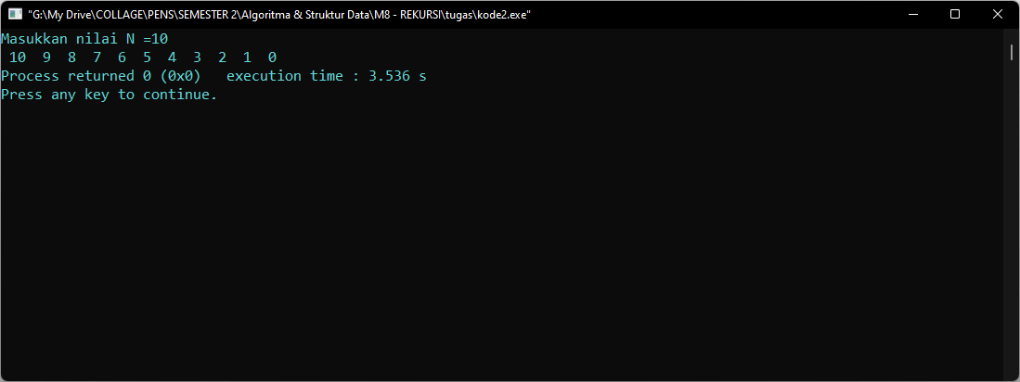

1. Tuliskan program dengan rekursi untuk membalik suatu kalimat. Sebagai contoh, kalimat 'ALGORITMA' dibalik menjadi 'AMTIROGLA'. Jadikan panjang kalimat sebagai parameter fungsi rekursi

Source Code :

#include <iostream>

#include <string>

using namespace std;

string rekursif(string kata)

{

     static int j = 1, nilai = kata.length(), akhir = nilai;

     if (nilai >= j)

     {

          cout << kata[nilai - 1];

          nilai--;

          return rekursif(kata);

     }

     return "\n";

}

main()

{

     int n;

     string kalimat;

     cout << "Berikan sebuah kalimat:";

     getline(cin, kalimat);

     string kata(kalimat);

     cout << "Kata yang Anda berikan:" << kata << endl;

     cout << "Panjangnya : " << kata.length() << " karakter" << endl;

     cout << "Dibalikkan menjadi : ";

     string hasil = rekursif(kalimat);

     cout << hasil;

}

Otuput :

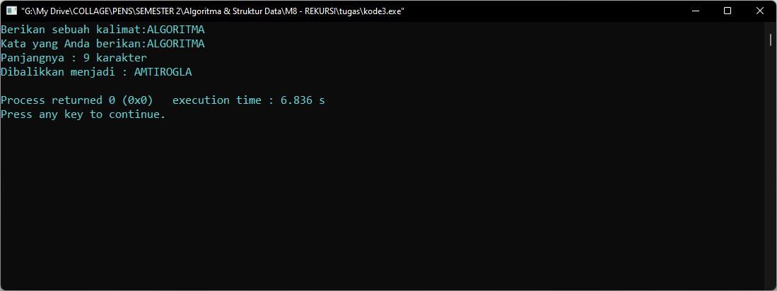

1. Nomor 4
2. Buatlah program menghitung faktorial dalam bentuk iterasi
3. Buatlah program menghitung faktorial dalam bentuk rekursi
4. Buatlah program menghitung faktorial dalam bentuk rekursi tail
5. Buatlah menu untuk menampilkan pilihan faktorial menggunakan : iterasi, rekursi & rekursi tail. Setelah itu bandingkan waktu komputasi masing-masing untuk menghitung faktorial untuk n yang cukup besar
6. Buatlah program menghitung permutasi dan kombinasi di mana fungsi faktorial dalam bentuk rekursi

